## §11.3　余弦定理、正弦定理的应用

学习目标　1.能运用解三角形的知识解决简单的测量问题.2.能用解三角形的知识解决物理问题.3.加强正弦定理、余弦定理的综合应用能力．

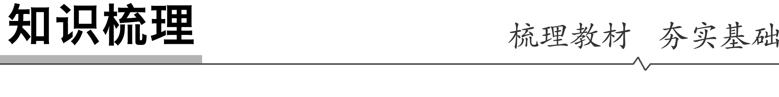

知识点一　测量中的常用角

|  |  |  |
| --- | --- | --- |
| 名称 | 定义 | 示例 |
| 方位角 | 从指北方向线顺时针转到目标方向线的角 | 点*A*的方位角为225° |
| 方向角 | 正北或正南方向线与目标方向线所成的锐角 | 点*A*的方向角为南偏西45°(或称西南方向) |

知识点二　常见问题的测量方案

1．距离问题

|  |  |  |
| --- | --- | --- |
| 类型 | 简图 | 测量 |
| 两点*A*，*B*均可达 |  | 先选定适当的位置*C*，用测角器测出角*α*，再分别测出*AC*，*BC*的长*b*，*a*，则可求出*A*，*B*两点间的距离，即*AB*＝ |
| 两点*A*，*B*可视，但有一点不可达 |  | 在*A*所在的岸边选定一点*C*，可以测出*AC*的距离*m*，再借助仪器，测出∠*ACB*＝*α*，∠*CAB*＝*β*，那么在△*ABC*中，已知两角及一边，运用正弦定理就可以求出*AB* |
| 两点*A*，*B*可视，均不可达 |  | 测量者可以在河岸选定两点*C*，*D*，测得*CD*＝*a*，同时在*C*，*D*两点分别测得∠*BCA*＝*α*，∠*ACD*＝*β*，∠*CDB*＝*γ*，∠*BDA*＝*δ*.在△*ADC*和△*BDC*中，由正弦定理计算出*AC*和*BC*后，再在△*ABC*中，应用余弦定理计算出*A*，*B*两点间的距离 |

2.高度问题

|  |  |  |  |
| --- | --- | --- | --- |
| 类型 | | 简图 | 测量方案 |
| 底部可达 | |  | 测得*BC*＝*a*，∠*BCA*＝*α*，*AB*＝*a*·tan *α* |
| 底部不可达 | 点*B*与*C*，*D*共线 |  | 测得*CD*＝*a*及*C*与∠*ADB*的度数  先由正弦定理求出*AC*或*AD*，再解直角三角形得*AB*的值． |
| 点*B*与*C*，*D*不共线 |  | 测得*CD*＝*a*及∠*BCD*，∠*BDC*，∠*ACB*的度数．  在△*BCD*中由正弦定理求得*BC*，再解直角三角形得*AB*的值 |



1．南偏东30°指正南为始边，在水平面内向东旋转30°.(　√　)

2．方位角可以是270°.(　√　)

3．两点间可视但不可到达问题的测量方案实质是构造已知两角及一边的三角形并求解．

(　√　)

4．高度问题大多通过仰角转化为水平面内的距离问题来解决．(　√　)

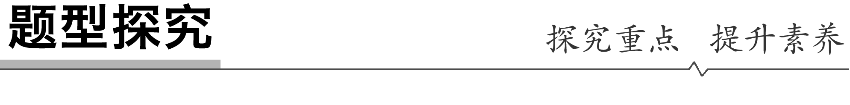

一、距离问题

例1　如图，为测量河对岸*A*，*B*两点间的距离，沿河岸选取相距40 m的*C*，*D*两点，测得∠*ACB*＝60°，∠*BCD*＝45°，∠*ADB*＝60°，∠*ADC*＝30°，求*A*，*B*两点之间的距离．

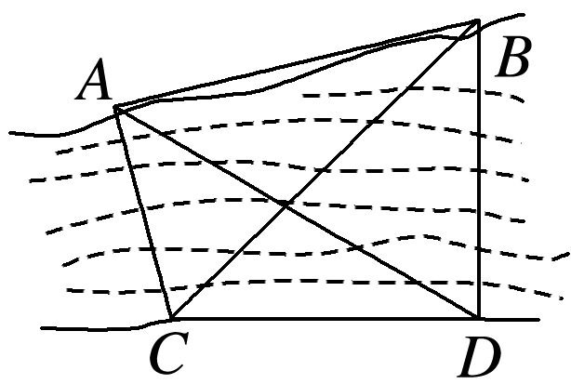

解　在△*BCD*中，∠*BDC*＝60°＋30°＝90°，∠*BCD*＝45°，∴∠*CBD*＝90°－45°＝∠*BCD*，

∴*BD*＝*CD*＝40，*BC*＝＝40.

在△*ACD*中，∠*ADC*＝30°，∠*ACD*＝60°＋45°＝105°，

∴∠*CAD*＝180°－(30°＋105°)＝45°.

由正弦定理，得*AC*＝＝20.

在△*ABC*中，由余弦定理，得

*AB*2＝*AC*2＋*BC*2－2*AC*×*BC*×cos∠*BCA*＝(20)2＋(40)2－2×20×40cos 60°＝2 400，

∴*AB*＝20，

故*A*，*B*两点之间的距离为20 m.

反思感悟　求两个不可到达的点之间的距离问题，一般是把问题转化为求三角形的边长问题，基本方法是

(1)认真理解题意，正确作出图形，根据条件和图形特点寻找可解的三角形．

(2)把实际问题里的条件和所求转换成三角形中的已知和未知的边和角，利用正、余弦定理求解．

跟踪训练1　*A*，*B*两地之间隔着一个山岗，如图，现选择另一点*C*，测得*CA*＝7 km，*CB*＝5 km，*C*＝60°，则*A*，*B*两点之间的距离为________ km.

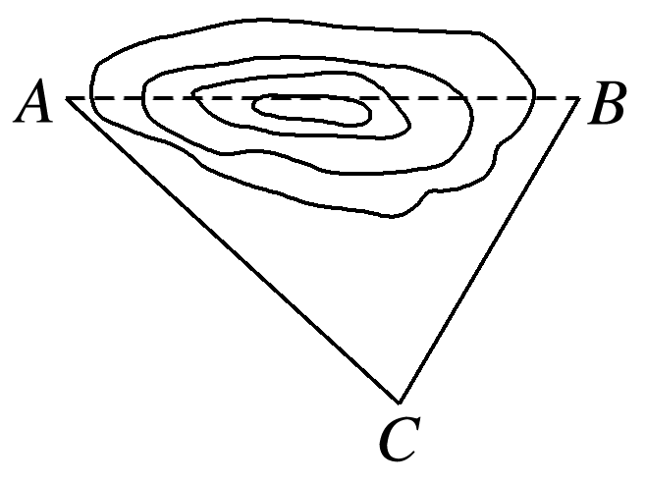

答案

解析　由余弦定理，得

*AB*2＝*CA*2＋*CB*2－2*CA*·*CB*·cos *C*

＝72＋52－2×7×5×

＝39.

∴*AB*＝.

即*A*，*B*两点之间的距离为 m.

二、高度问题

例2　如图，为测得河对岸塔*AB*的高，先在河岸上选一点*C*，使*C*在塔底*B*的正东方向上，测得点*A*的仰角为60°，再由点*C*沿北偏东15°方向走10 m到位置*D*，测得∠*BDC*＝45°，则塔*AB*的高是(　　)

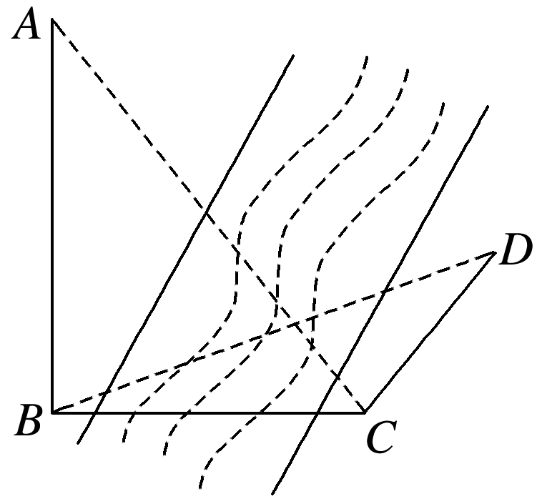

A．10 m B．10 m

C．10 m D．10 m

答案　D

解析　在△*BCD*中，*CD*＝10 m，∠*BDC*＝45°，

∠*BCD*＝15°＋90°＝105°，∠*DBC*＝30°，

由正弦定理，得＝，

故*BC*＝＝10(m)．

在Rt△*ABC*中，tan 60°＝，

故*AB*＝*BC*×tan 60°＝10(m)．

反思感悟　测量高度问题的解题策略

(1)“空间”向“平面”的转化：测量高度问题往往是空间中的问题，因此先要选好所求线段所在的平面，将空间问题转化为平面问题．

(2)“解直角三角形”与“解非直角三角形”结合，全面分析所有三角形，仔细规划解题思路．

跟踪训练2　在平地上有*A*，*B*两点，*A*点在山*CD*的正东方向上，*B*点在山的东南方向上，而且*B*点在*A*点的南偏西30°的300米处，在*A*点测得山顶*C*的仰角是30°，求山高．

解　如图所示，山高为*CD*，*AB*＝300米，由题意知∠*ADB*＝45°，∠*DAC*＝30°，∠*DAB*＝60°，

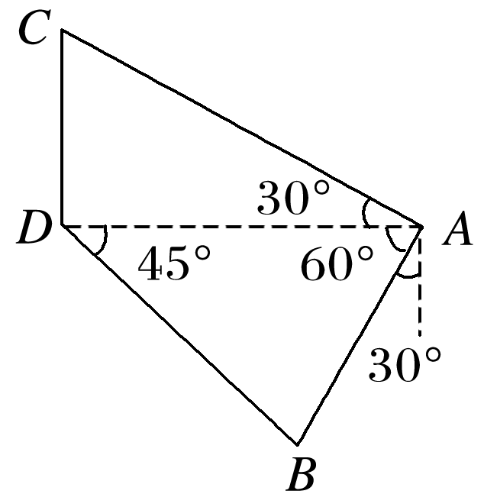

所以∠*ABD*＝180°－(45°＋60°)＝75°，

在△*ABD*中，由正弦定理＝，得＝，

所以*AD*＝＝150(1＋)米．

在Rt△*ADC*中，*CD*＝*AD*·tan 30°＝150(1＋)×

＝50(3＋)＝(150＋50)米．

所以山高为(150＋50)米．

三、角度问题

例3　甲船在*A*点发现乙船在北偏东60°的*B*处，乙船以每小时*a*海里的速度向北行驶，已知甲船的速度是每小时*a*海里，问甲船应沿着什么方向前进，才能最快与乙船相遇？

解　如图所示．设经过*t*小时两船在*C*点相遇，

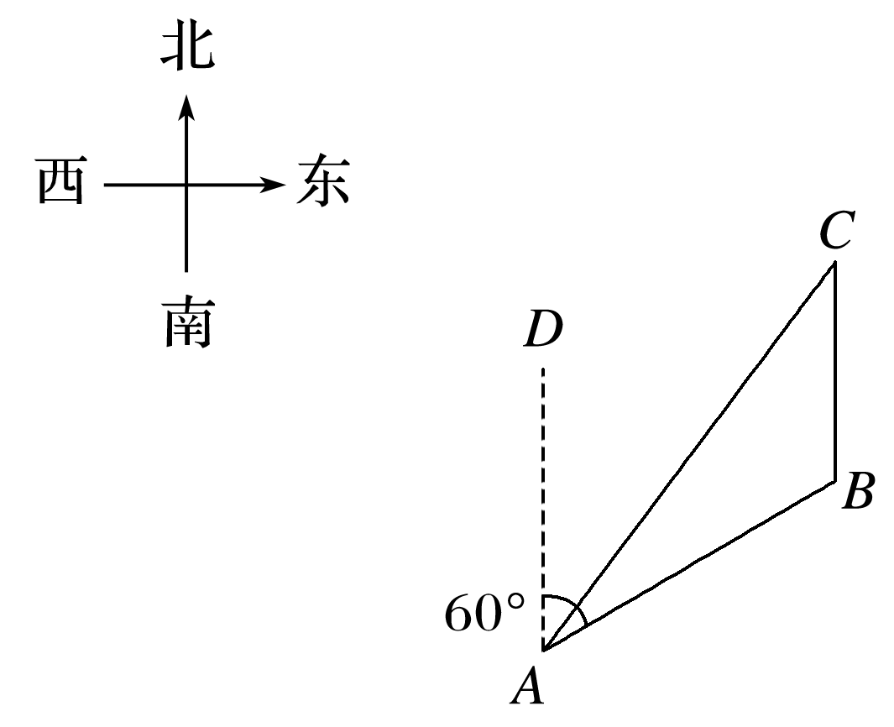

则在△*ABC*中，*BC*＝*at*海里，*AC*＝*at*海里，*B*＝180°－60°＝120°，

由＝，得

sin∠*CAB*＝＝＝＝，

∵0°<∠*CAB*<60°，∴∠*CAB*＝30°，

∴∠*DAC*＝60°－30°＝30°，

∴甲船应沿着北偏东30°的方向前进，才能最快与乙船相遇．

反思感悟　测量角度问题的基本思路

测量角度问题的关键是在弄清题意的基础上，画出表示实际问题的图形，并在图形中标出有关的角和距离，再用正弦定理或余弦定理解三角形，最后将解得的结果转化为实际问题的解．

跟踪训练3　地图测绘人员在点*A*测得某一目标参照物*P*在他的北偏东30°的方向，且距离为40 m，之后该测绘人员沿正北方向行走了40 m，到达点*B*.试确定此时目标参照物*P*在他北偏东的度数以及他与目标参照物*P*的距离．

解　如图，在△*PAB*中，∠*PAB*＝30°，*PA*＝40 m，*AB*＝40 m.

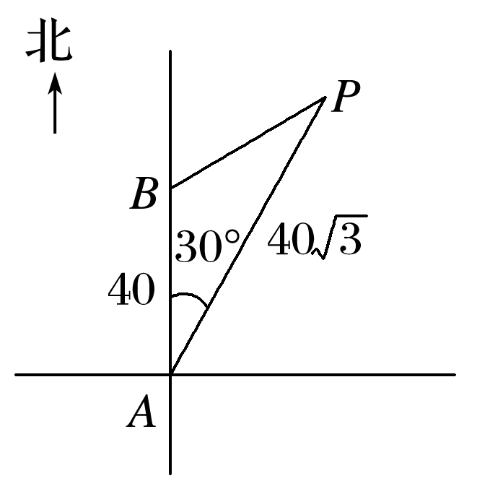

由余弦定理，得

*PB*＝＝＝40(m)．

因为*AB*＝40 m，所以*AB*＝*PB*，所以∠*APB*＝∠*PAB*＝30°，所以∠*PBA*＝120°.因此测绘人员到达点*B*时，目标参照物*P*在他的北偏东60°方向上，且目标参照物*P*与他的距离为40 m.

四、物理问题

例4　如图，某大桥主孔采用独塔双索面斜拉悬臂组合结构体系，假设斜拉桥中某对钢索与竖直方向的夹角都是53°，每根钢索中的拉力都是5×104 N，那么它们对塔柱形成的合力有多大？方向如何？(sin 53°＝0.8，cos 53°＝0.6)

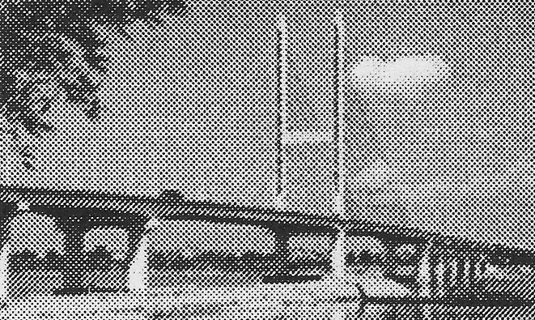

解　把两根钢索的拉力看成沿钢索方向的两个分力，以它们为邻边画出一个平行四边形*OACB*，其对角线的长度就表示它们的合力的大小．由对称性可知，合力方向一定沿塔柱竖直向下，且这个平行四边形是一个菱形．

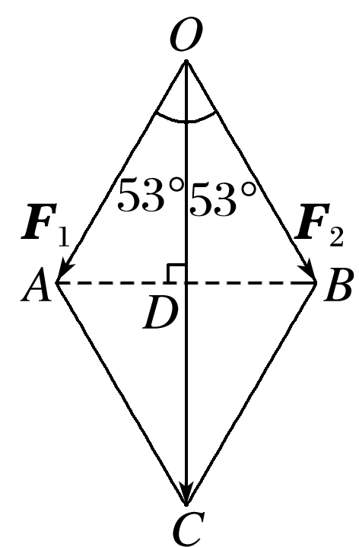

方法一　如图所示，

连接*AB*，交*OC*于*D*，则*AB*与*OC*互相垂直平分，

即*AB*⊥*OC*，且*AD*＝*DB*，*OD*＝*OC*.

在Rt△*AOD*中，∠*AOD*＝53°，而*OD*＝*OC*，

则合力|***F***|＝2|***F***1|cos 53°＝2×5×104×0.6＝6×104(N)．

即合力的大小为6×104 N，方向竖直向下．

方法二　在△*OAC*中，

cos∠*OAC*＝cos(180°－2×53°)＝－(2cos253°－1)＝1－2×0.62＝0.28，

由余弦定理，得

*OC*＝＝×104＝6×104(N)．

即合力的大小为6×104 N，方向竖直向下．

反思感悟　物理中很多矢量如速度、力等的计算大多可以归为解三角形．解决此类问题的办法是结合物理知识把涉及的量用图形表示出来，转化为解三角形的问题．

跟踪训练4　如图所示，某同学沿平直路面由*A*点出发前进了100 m到达斜坡底端的*B*点，又沿倾斜角为60°的斜面前进了100 m达到*C*点，求此同学的位移和路程．

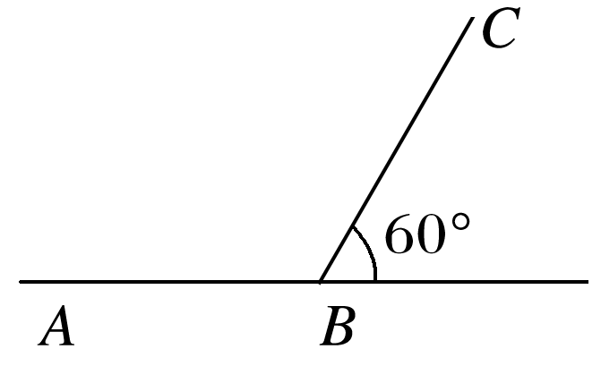

解　如图所示，画出该同学的位移矢量图，为该同学的位移，方向由*A*→*C*.

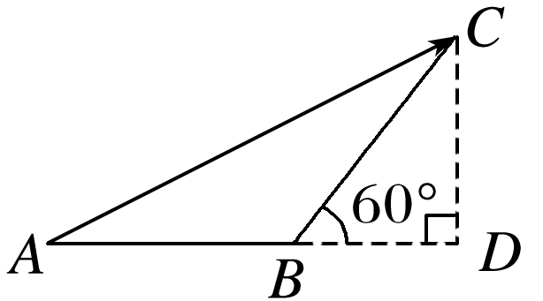

方法一　过点*C*作*CD*⊥*AB*，垂足为*D*，

则*BD*＝*BC*cos 60°＝100×＝50(m)，

*CD*＝*BC*sin 60°＝100×＝50(m)．

∴*AC*＝＝＝100(m)．

路程*s*＝*AB*＋*BC*＝200(m)．

即如图为该同学的位移，大小为100 m，方向由*A*→*C*，路程为200 m.

方法二　在△*ABC*中，*AB*＝*BC*＝100 m，∠*ABC*＝120°.

由余弦定理，得*AC*＝

＝

＝100(m)．

路程*s*＝*AB*＋*BC*＝200(m)．

即如图为该同学的位移，大小为100 m，方向由*A*→*C*，路程为200 m.

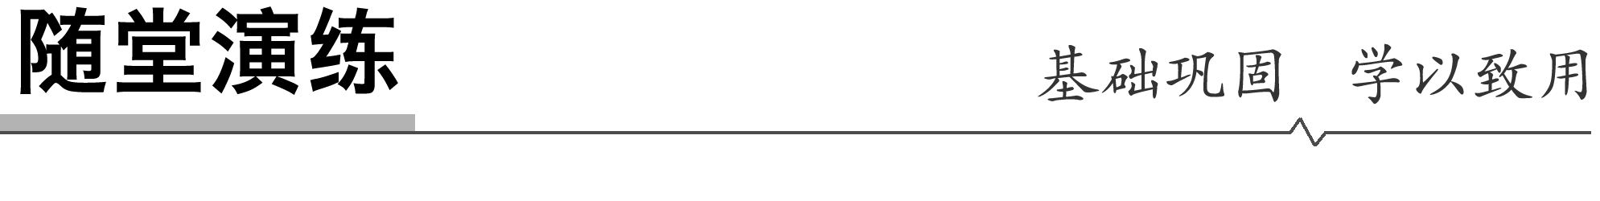

1．若点*A*在点*C*的北偏东30°方向上，点*B*在点*C*的南偏东60°方向上，且*AC*＝*BC*，则点*A*在点*B*的(　　)

A．北偏东15°方向上 B．北偏西15°方向上

C．北偏东10°方向上 D．北偏西10°方向上

答案　B

解析　如图所示，∠*ACB*＝90°.因为*AC*＝*BC*，

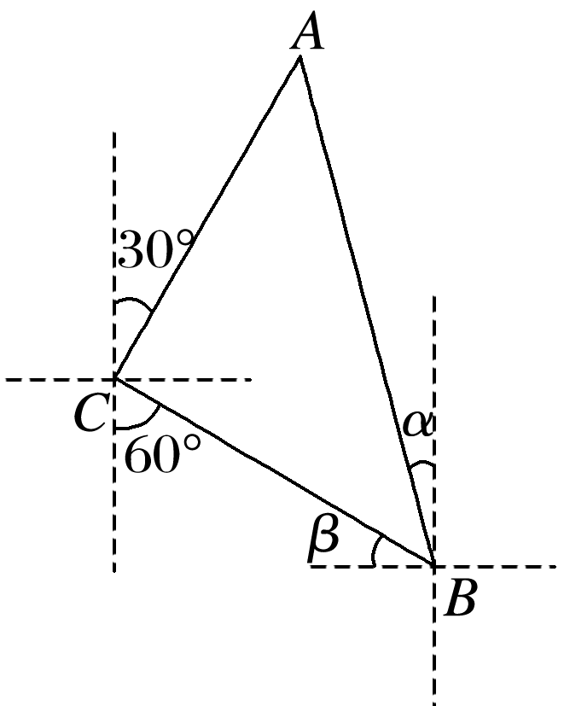

所以∠*CBA*＝45°.

因为*β*＝30°，所以*α*＝90°－45°－30°＝15°.

所以点*A*在点*B*的北偏西15°方向上．

2.如图，要测出山上一座天文台*BC*的高，从山腰*A*处测得*AC*＝60 m，天文台最高处*B*的仰角为45°，天文台底部*C*的仰角为15°，则天文台*BC*的高为(　　)

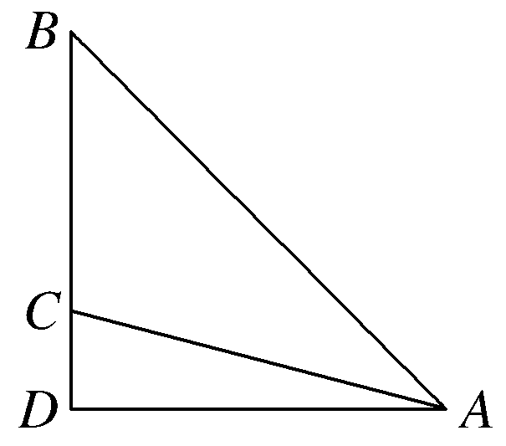

A．20 m B．30 m

C．20 m D．30 m

答案　B

解析　由题图，可得*B*＝45°，∠*BAC*＝30°，故*BC*＝＝＝30(m)．

3.如图，甲骑电动车以24 km/h的速度沿着正北方向的公路行驶，在点*A*处望见电视塔*S*在电动车的北偏东30°方向上，15 min后到点*B*处望见电视塔在电动车的北偏东75°方向上，则电动车在点*B*时与电视塔*S*的距离是 (　　)

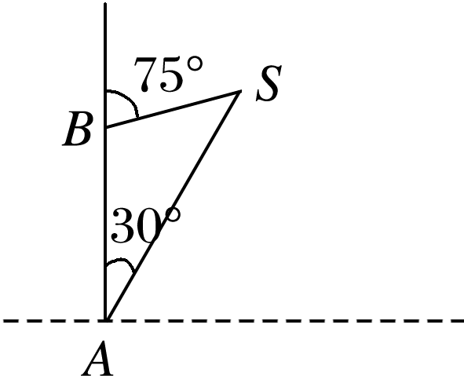

A．6 km B．3 km

C．3 km D．3 km

答案　C

解析　由题意知，*AB*＝24×＝6(km)，∠*BAS*＝30°，∠*ASB*＝75°－30°＝45°.

由正弦定理，得*BS*＝＝＝3(km)．

4.如图，某人向正东方向走了*x*千米，然后向右转120°，再朝新方向走了3千米，结果他离出发点恰好 千米，那么*x*的值是________．

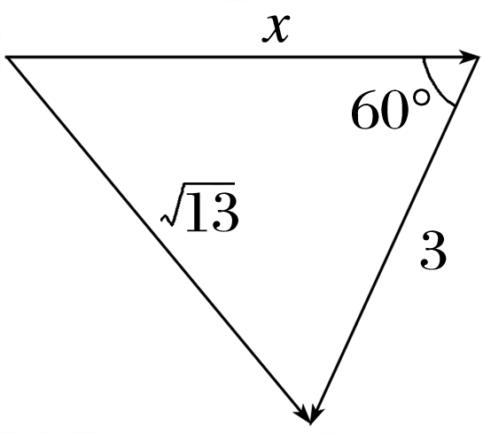

答案　4

解析　由余弦定理，得*x*2＋9－6*x*·cos 60°＝13，

整理得*x*2－3*x*－4＝0，解得*x*＝4(*x*＝－1舍去)．

5．某船开始看见一灯塔在南偏东30°方向，后来船沿南偏东60°的方向航行45 km后，看见该灯塔在正西方向，则这时船与灯塔的距离是________ km.

答案　15

解析　设灯塔的位置为*A*，船的初始位置为*O*，船的终止位置为*B*，如图所示．由题意知*OB*＝45，∠*AOB*＝30°，∠*OAB*＝120°，

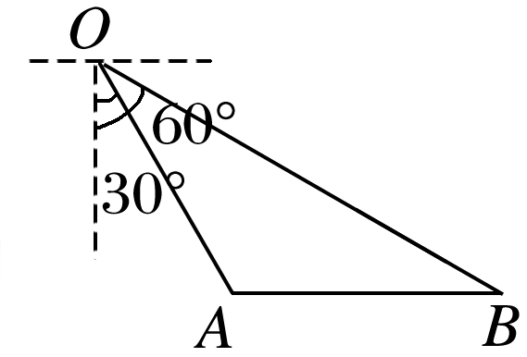

所以由正弦定理，得*AB*＝·sin ∠*AOB*＝15，

即此时船与灯塔的距离是15 km.



1．知识清单：

(1)利用正弦定理、余弦定理解决实际生活中的距离、高度、角度问题．

(2)利用正弦定理、余弦定理解决物理问题．

2．方法归纳：数形结合．

3．常见误区：对方位角和方向角的概念混淆不清导致出错．

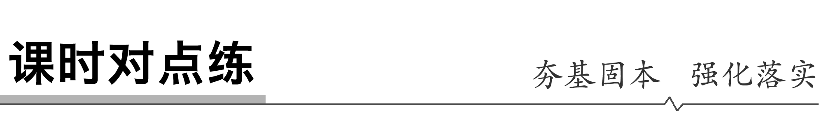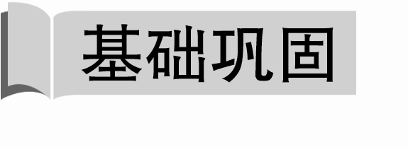

1．已知海上*A*，*B*两个小岛相距10海里，*C*岛临近陆地，若从*A*岛望*C*岛和*B*岛成60°的视角，从*B*岛望*C*岛和*A*岛成75°的视角，则*B*岛与*C*岛之间的距离是(　　)

A．10 海里 B.海里

C．5 海里 D．5 海里

答案　D

解析　如图所示，*C*＝180°－60°－75°＝45°，*AB*＝10 海里．

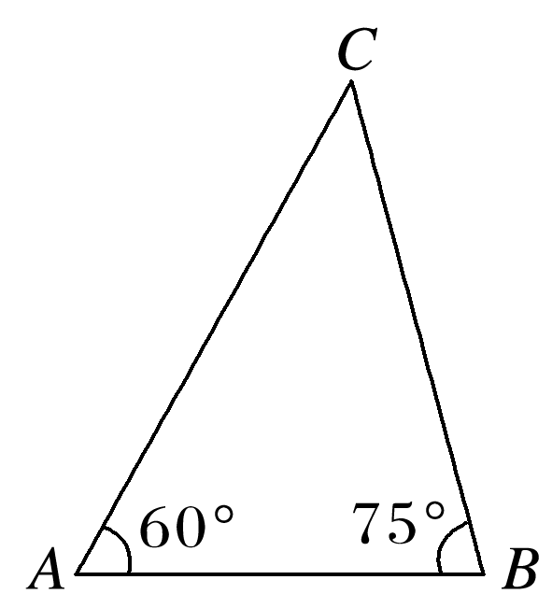

由正弦定理，得＝，

所以*BC*＝5海里．

2．如图，两座灯塔*A*和*B*与海岸观测站*C*的距离相等，灯塔*A*在观测站*C*的南偏西40°方向上，灯塔*B*在观测站*C*的南偏东60°方向上，则灯塔*A*在灯塔*B*的(　　)

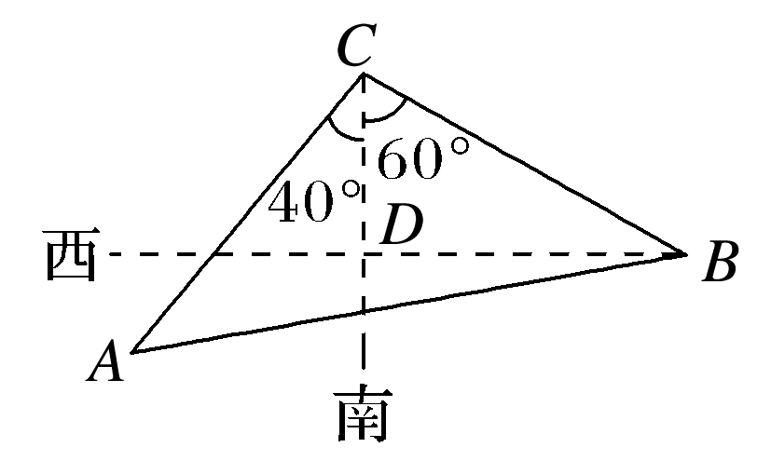

A．北偏东10°方向上 B．北偏西10°方向上

C．南偏东80°方向上 D．南偏西80°方向上

答案　D

解析　由题图可知，*A*＝*B*＝40°，又∠*BCD*＝60°，所以∠*CBD*＝30°，所以∠*DBA*＝10°，因此灯塔*A*在灯塔*B*的南偏西80°方向上．

3．从高出海平面*h*米的小岛上看正东方向有一只船俯角为30°，看正南方向有一只船俯角为45°，则此时两船间的距离为(　　)

A．2*h*米 B.*h*米

C.*h*米 D．2*h*米

答案　A

解析　如图所示，*BC*＝*h*，*AC*＝*h*，∴*AB*＝＝2*h*.

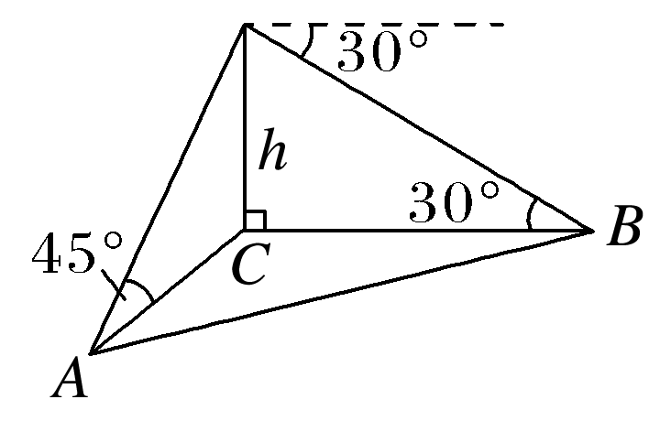

即此时两船间的距离为2*h*米．

4.如图所示，为测一建筑物的高度，在地面上选取*A*，*B*两点，从*A*，*B*两点测得建筑物顶端的仰角分别为30°，45°，且*A*，*B*两点间的距离为60 m，则该建筑物的高度为(　　)

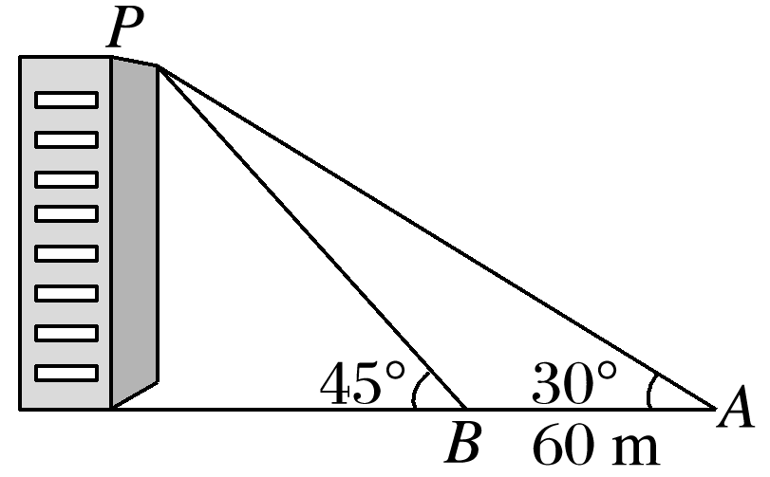

A．(30＋30)m B．(30＋15)m

C．(15＋30)m D．(15＋15)m

答案　A

解析　在△*PAB*中，∠*PAB*＝30°，∠*APB*＝15°，*AB*＝60 m，sin 15°＝sin(45°－30°)＝sin 45°cos 30°－cos 45°sin 30°＝，由正弦定理，得*PB*＝＝30(＋)m，所以建筑物的高度为*PB*sin 45°＝30(＋)×＝(30＋30)m.

5．作用在同一点的三个力***F***1，***F***2，***F***3平衡，已知|***F***1|＝30 N，|***F***2|＝50 N，***F***1与***F***2之间的夹角是60°，则***F***3与***F***1之间的夹角的正弦值为(　　)

A. B．－ C. D．－

答案　C

解析　由题意，知***F***3应和***F***1，***F***2的合力***F***平衡．

设***F***3与***F***1之间的夹角为*θ*，作图(如图)，可知当三力平衡时，

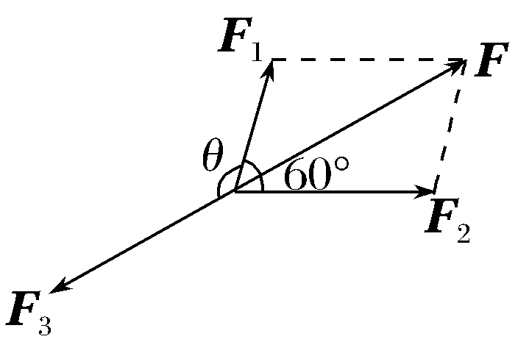

由余弦定理得|***F***3|＝＝70(N)，

再由正弦定理得＝，

即sin *θ*＝＝.故选C.

6.如图为一角槽的横断面，四边形*ABED*是矩形，已知∠*DAC*＝50°，∠*CBE*＝70°，*AC*＝90，*BC*＝150，则*DE*＝________.

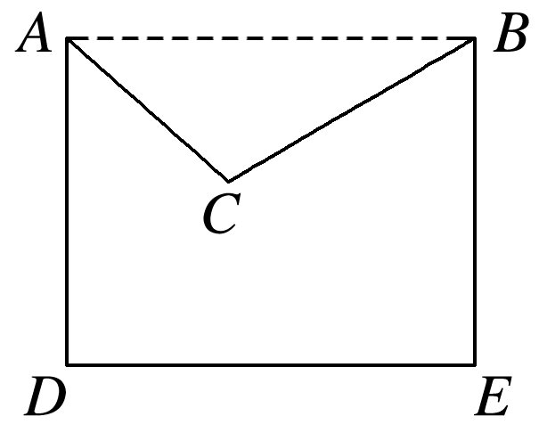

答案　210

解析　由题意知∠*ACB*＝120°，在△*ACB*中，由余弦定理，得*AB*2＝*AC*2＋*BC*2－2*AC*·*BC*·cos∠*ACB*＝902＋1502－2×90×150×＝44 100.

∴*AB*＝210，*DE*＝210.

7.如图，已知在东西走向上有*AM*，*BN*两个发射塔，且*AM*＝100 m，*BN*＝200 m，一测量车在塔底*M*的正南方向的点*P*处测得发射塔顶*A*的仰角为30°，该测量车向北偏西60°方向行驶了100 m后到达点*Q*，在点*Q*处测得发射塔顶*B*在仰角为*θ*，且∠*BQA*＝*θ*，经计算，tan *θ*＝2，则两发射塔顶*A*，*B*之间的距离为________m.

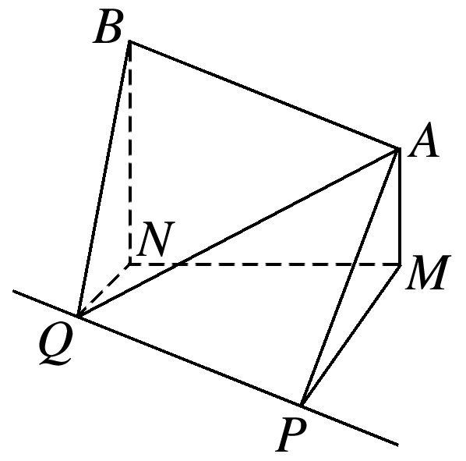

答案　100

解析　在Rt△*AMP*中，∠*APM*＝30°，*AM*＝100 m，

所以*PM*＝100 m，连接*QM*(图略)，在△*PQM*中，∠*QPM*＝60°.

又*PQ*＝100 m，

所以△*PQM*为等边三角形，

所以*QM*＝100 m.

在Rt△*AMQ*中，由*AQ*2＝*AM*2＋*QM*2，得*AQ*＝200 m.

在Rt△*BNQ*中，因为tan *θ*＝2，*BN*＝200 m，

所以*BQ*＝100 m，cos *θ*＝.

在△*BQA*中，*BA*2＝*BQ*2＋*AQ*2－2*BQ*·*AQ*cos *θ*，

所以*BA*＝100 m.

故两发射塔顶*A*，*B*之间的距离是100 m.

8.如图在运动会开幕式举行的升旗仪式上，从坡角为15°的看台上，同一列的第一排和最后一排分别测得旗杆顶部的仰角为60°和30°.若同一列的第一排和最后一排之间的距离为10米，则旗杆的高度为________米．

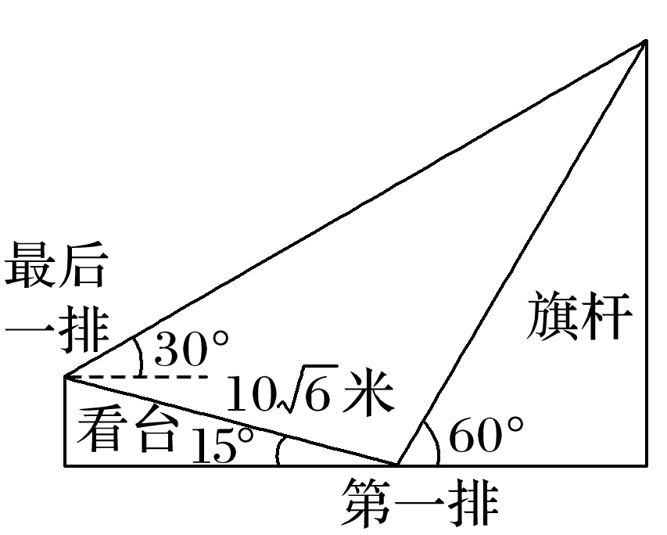

答案　30

解析　如图所示，记看台上的一列为*BC*，旗杆为*OP*，

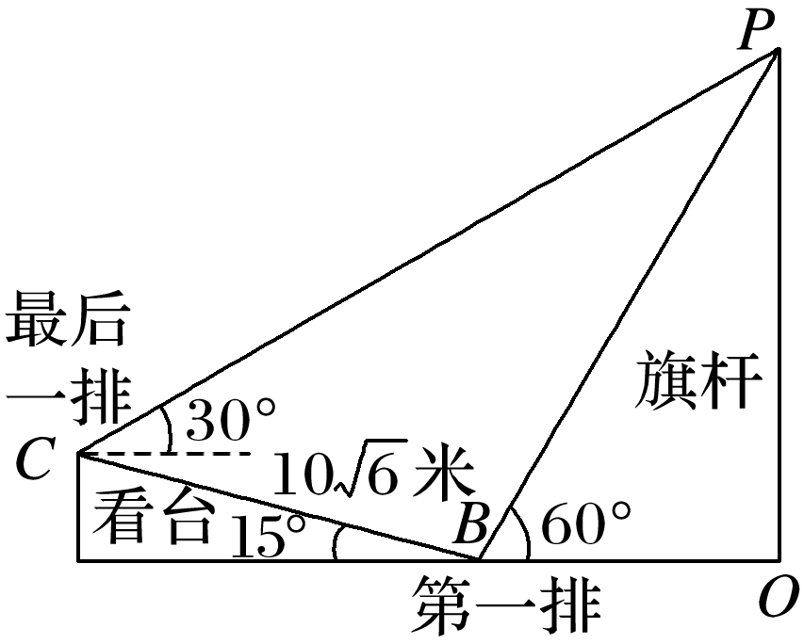

依题意可知∠*PCB*＝45°，∠*PBC*＝180°－60°－15°＝105°，∠*PBO*＝60°，*BC*＝10米，

∴∠*CPB*＝180°－45°－105°＝30°，

∴在△*PBC*中，由正弦定理可知*PB*＝·sin∠*PCB*＝20(米)，

∴在Rt△*POB*中，*OP*＝*PB*·sin∠*PBO*＝20×＝30(米)，

即旗杆的高度为30米．

9.如图，渔船甲位于岛屿*A*的南偏西60°方向的*B*处，且与岛屿*A*相距6 n mile，渔船乙以5 n mile/h的速度从岛屿*A*出发沿正北方向航行，若渔船甲同时从*B*处出发沿北偏东*α*的方向追赶渔船乙，刚好用2 h追上．

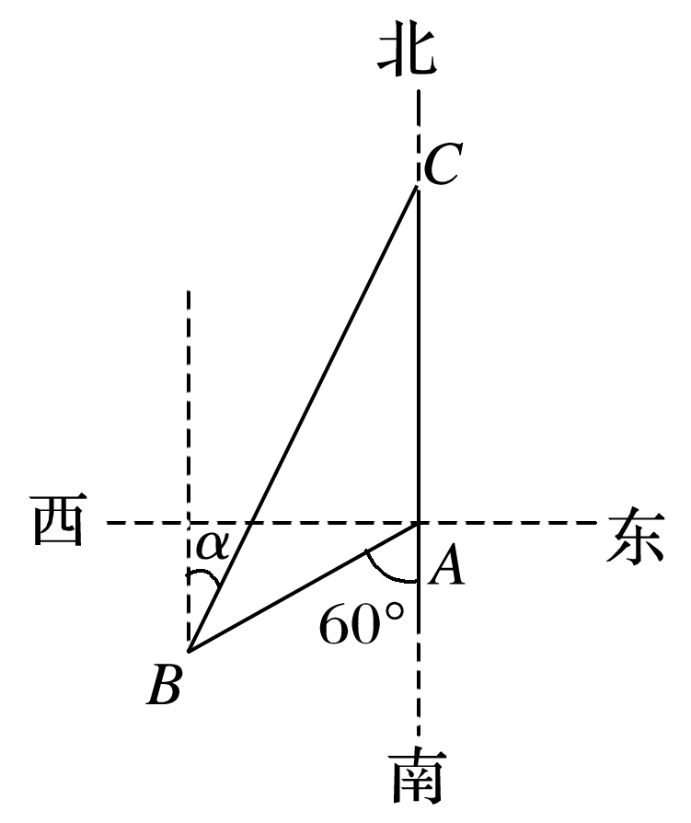

(1)求渔船甲的速度；

(2)求sin *α*.

解　(1)依题意，知∠*BAC*＝120°，*AB*＝6，*AC*＝5×2＝10.

在△*ABC*中，由余弦定理，得*BC*2＝*AB*2＋*AC*2－2*AB*×*AC*×cos∠*BAC*＝62＋102－2×6×10×cos 120°＝196，

解得*BC*＝14，*v*甲＝＝7，

所以渔船甲的速度为7 n mile/h.

(2)在△*ABC*中，*AB*＝6，∠*BAC*＝120°，*BC*＝14，∠*BCA*＝*α*.

由正弦定理，得＝，

即sin *α*＝＝＝.

10.如图，游客从某旅游景区的景点*A*处下山至*C*处有两种路径：一种是从*A*沿直线步行到*C*，另一种是先从*A*沿索道乘缆车到*B*，然后从*B*沿直线步行到*C*.山路*AC*长为1 260 m，经测量，cos *A*＝，cos *C*＝.求索道*AB*的长．

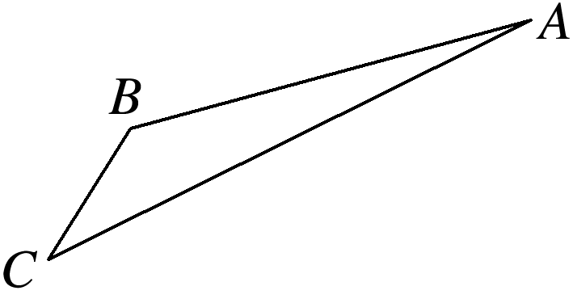

解　在△*ABC*中，因为cos *A*＝，cos *C*＝，

所以sin *A*＝，sin *C*＝.

从而sin *B*＝sin[π－(*A*＋*C*)]＝sin(*A*＋*C*)

＝sin *A*cos *C*＋cos *A*sin *C*＝×＋×＝.

由＝，

得*AB*＝·sin *C*＝×＝1 040(m)．

所以索道*AB*的长为1 040 m.

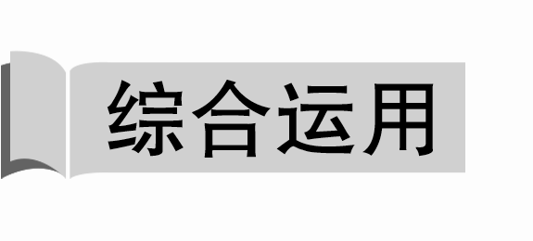

11.(多选)如图所示，为了测量某湖泊两侧*A*，*B*间的距离，小宁同学首先选定了与*A*，*B*不共线的一点*C*，然后给出了三种测量方案(△*ABC*的角*A*，*B*，*C*所对的边分别记为*a*，*b*，*c*)，则一定能确定*A*，*B*间距离的所有方案为(　　)

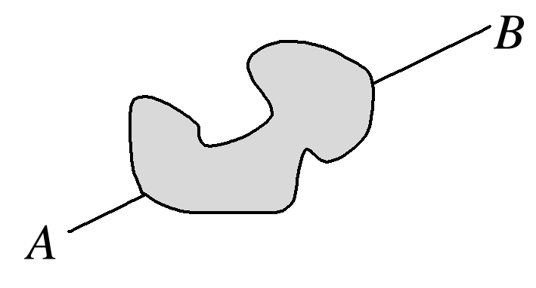

A．测量*A*，*B*，*b* B．测量*a*，*b*，*C*

C．测量*A*，*B*，*a* D．测量*A*，*B*，*C*

答案　ABC

解析　对于A，利用内角和定理先求出*C*＝π－*A*－*B*，再利用正弦定理＝解出*c*；对于B，直接利用余弦定理*c*2＝*a*2＋*b*2－2*ab*cos *C*即可解出*c*；对于C，先利用内角和定理求出*C*＝π－*A*－*B*，再利用正弦定理＝解出*c*；对于D，不知道长度，显然不能求*c*.

12．一个大型喷水池的中央有一个强力喷水柱，为了测量喷水柱喷出的水柱的高度，某人在喷水柱正西方向的点*A*测得水柱顶端的仰角为45°，沿点*A*向北偏东30°前进100 m 到达点*B*，在*B*点测得水柱顶端的仰角为30°，则水柱的高度是(　　)

A．50 m B．100 m

C．120 m D．150 m

答案　A

解析　如图，设水柱的高度是*h* m，水柱底端为*C*，则在△*ABC*中，∠*BAC*＝60°，*AC*＝*h*，*AB*＝100，*BC*＝*h*，根据余弦定理得，(*h*)2＝*h*2＋1002－2×*h*×100×cos 60°，即*h*2＋50*h*－5 000＝0，即(*h*－50)(*h*＋100)＝0，解得*h*＝50或*h*＝－100(舍去)，故水柱的高度是50 m.

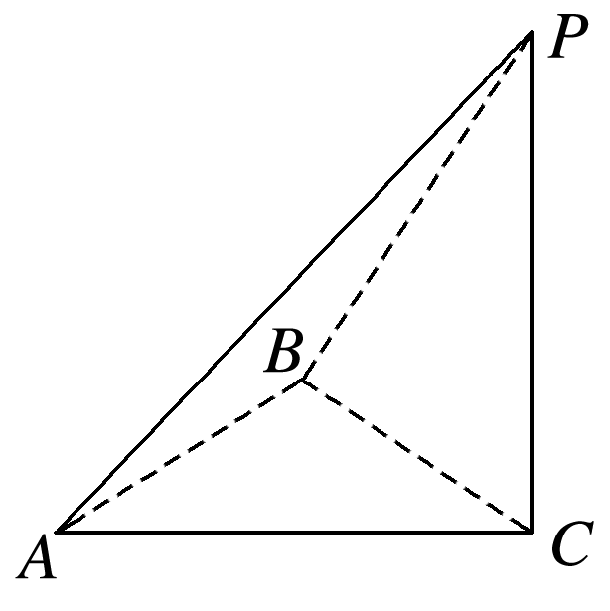

13．如图所示，位于*A*处的信息中心获悉：在其正东方向相距40海里的*B*处有一艘渔船遇险，在原地等待营救，信息中心立即把消息告知在其南偏西30°，相距20海里的*C*处的乙船，现乙船朝北偏东*θ*的方向沿直线*CB*前往*B*处救援，则cos *θ*＝________.

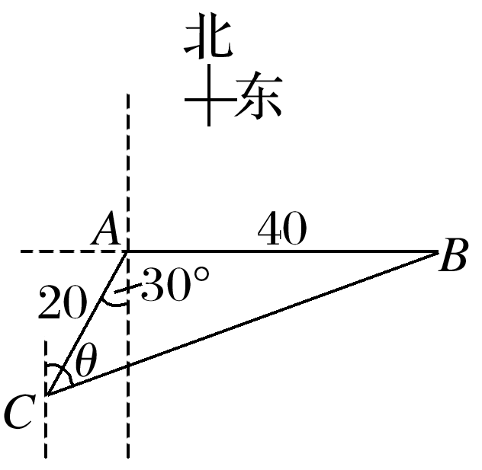

答案

解析　在△*ABC*中，*AB*＝40，*AC*＝20，∠*BAC*＝120°，

由余弦定理知*BC*2＝*AB*2＋*AC*2－2*AB*·*AC*·cos 120°＝2 800⇒*BC*＝20.

由正弦定理＝⇒sin∠*ACB*＝·sin∠*BAC*＝，

∠*BAC*＝120°，则∠*ACB*为锐角，cos∠*ACB*＝.

由于*θ*＝∠*ACB*＋30°，则cos *θ*＝cos(∠*ACB*＋30°)＝cos∠*ACB*·cos 30°－sin∠*ACB*·sin 30°＝.

14.如图，某建筑物的高度*BC*＝300 m，一架无人机*Q*(无人机的大小忽略不计)上的仪器观测到建筑物顶部*C*的仰角为15°，地面某处*A*的俯角为45°，且∠*BAC*＝60°，则此无人机距离地面的高度*PQ*为________ m.

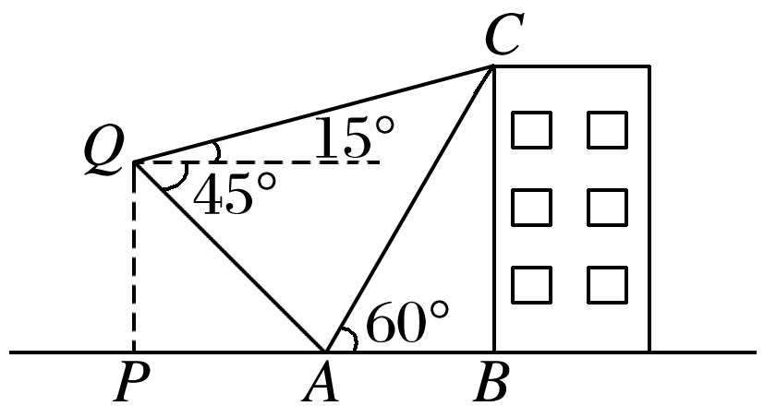

答案　200

解析　在Rt△*ABC*中，∠*BAC*＝60°，*BC*＝300，∴*AC*＝＝＝200.在△*ACQ*中，∠*AQC*＝45°＋15°＝60°，∠*QAC*＝180°－45°－60°＝75°，∴∠*QCA*＝180°－∠*AQC*－∠*QAC*＝45°.由正弦定理，得＝，得*AQ*＝＝200.

在Rt△*APQ*中，*PQ*＝*AQ*sin 45°＝200×＝200，

故此无人机距离地面的高度*PQ*为200 m.

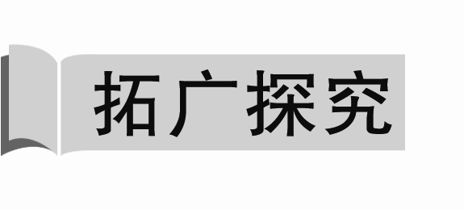

15．台风中心从*A*地以20 km/h的速度向东北方向移动，离台风中心30 km内的地区为危险区，城市*B*在*A*地正东40 km处，则城市*B*处于危险区内的时间为________ h.

答案　1

解析　如图，虚线圆是以*B*为圆心，30 km为半径的圆，

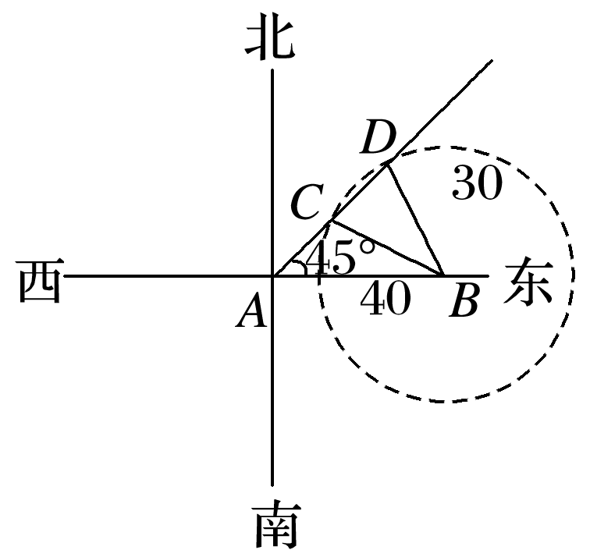

则*BC*＝*BD*＝30，当台风中心在线段*CD*上时城市*B*处于危险区内．

在△*ABC*中，＝，∴sin∠*ACB*＝＝.

∴cos∠*BCD*＝.

在△*BCD*中，由余弦定理得，*BD*2＝*CD*2＋*BC*2－2*CD*×*BC*×cos∠*BCD*.

即302＝*CD*2＋302－2×*CD*×30×，

∴*CD*＝20 km.∴*B*处于危险区内的时间为1 h.

16.在某次地震时，震中*A*(产生震动的中心位置)的南面有三座东西方向的城市*B*，*C*，*D*.已知*B*，*C*两市相距20 km，*C*，*D*相距34 km，*C*市在*B*，*D*两市之间，如图所示，某时刻*C*市感到地表震动，8 s后*B*市感到地表震动，20 s后*D*市感到地表震动，已知震波在地表传播的速度为每秒1.5 km.求震中*A*到*B*，*C*，*D*三市的距离．

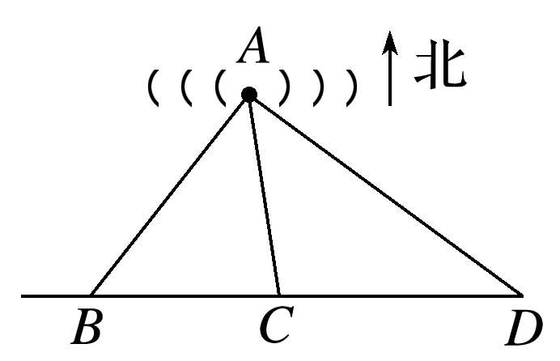

解　在△*ABC*中，由题意得*AB*－*AC*＝1.5×8＝12 (km)．

在△*ACD*中，由题意得*AD*－*AC*＝1.5×20＝30(km)．

设*AC*＝*x* km，则*AB*＝(12＋*x*)km，*AD*＝(30＋*x*)km.

在△*ABC*中，由余弦定理得cos∠*ACB*＝＝＝，

在△*ACD*中，cos∠*ACD*＝＝＝.

∵*B*，*C*，*D*在一条直线上，

∴＝－，

即＝，解得*x*＝.

∴*AB*＝，*AD*＝.即震中*A*到*B*，*C*，*D*三市的距离分别为 km， km， km.